МИНОБРНАУКИ РОССИИ

ФЕДЕРАЛЬНОЕ ГОСУДАРСТВЕННОЕ БЮДЖЕТНОЕ ОБРАЗОВАТЕЛЬНОЕ

УЧРЕЖДЕНИЕ ВЫСШЕГО ОБРАЗОВАНИЯ

«НИЖЕГОРОДСКИЙ ГОСУДАРСТВЕННЫЙ ТЕХНИЧЕСКИЙ

УНИВЕРСИТЕТ им. Р.Е. АЛЕКСЕЕВА»

(НГТУ)

Институт переподготовки специалистов

Направление подготовки (специальность) Специалист по информационным системам (код и наименование)

Направленность (профиль) образовательной программы

(наименование)
Кафедра

ВЫПУСКНАЯ КВАЛИФИКАЦИОННАЯ РАБОТА
_______________
(бакалавра, магистра, специалиста)

Новосельцев Андрей Евгеньевич
(Ф.И.О.)
на тему «Разработка информационной системы для учёта и сопровождения сделок эквайринга»
(наименование темы работы)

СПЕЦИАЛИСТ:  ________ _Новосельцев А.Е.  (подпись) (фамилия, и.о.)  _________________________  ^{(дата)} | КОНСУЛЬТАНТЫ:  1. По _________________________  ____________ ________________  (подпись) (фамилия, и., о.)  _________________________  ^{(дата)}
РУКОВОДИТЕЛЬ:  ________ __Зарубин И.Б___  (подпись) (фамилия, и.о.)  _________________________  ^{(дата)} | 2. По __________________________  ____________ _________________  (подпись) (фамилия, и., о.) _________________________  ^{(дата)}
РЕЦЕНЗЕНТ:  ____________ __________________  (подпись) (фамилия, и.о.)  _______________  ^{(дата)}  Заведующий кафедрой  __________ ___Филинских_А.Д.  (подпись) (фамилия, и.о.)  _____________________  (дата) | 3. По __________________________  ____________ _________________  (подпись) (фамилия, и., о.)  _________________________  ^{(дата)}
ВКР защищена ___________________
^{(дата)}
протокол № _____________________
с оценкой _______________________

МИНОБРНАУКИ РОССИИ
ФЕДЕРАЛЬНОЕ ГОСУДАРСТВЕННОЕ БЮДЖЕТНОЕ ОБРАЗОВАТЕЛЬНОЕ
УЧРЕЖДЕНИЕ ВЫСШЕГО ОБРАЗОВАНИЯ
«НИЖЕГОРОДСКИЙ ГОСУДАРСТВЕННЫЙ ТЕХНИЧЕСКИЙ
УНИВЕРСИТЕТ им. Р.Е.АЛЕКСЕЕВА»
(НГТУ)

АННОТАЦИЯ

к выпускной квалификационной работе

по направлению подготовки (специальности)
«Специалист по информационным системам»
^{(код и наименование)}
Специалиста: _Новосельцева Андрея Евгеньевича
(Ф.И.О.)
по теме: «Разработка информационной системы для учёта и сопровождения сделок эквайринга»
Выпускная квалификационная работа выполнена на 24 страницах, содержит 10 рисунков, библиографический список из 7 источников.
Эквайринг является ключевой банковской услугой, позволяющей торговым предприятиям принимать к оплате банковские карты. Эффективное управление жизненным циклом сделки эквайринга — от первичной заявки клиента до подключения и дальнейшего технического обслуживания торговых терминалов — критически важно для повышения качества обслуживания клиентов и оптимизации внутренних процессов банка. В связи с этим было решено разработать информационную систему, которая автоматизирует взаимодействие между менеджерами по работе с клиентами и инженерно-техническими специалистами, обеспечивая сквозное сопровождение сделки.
Объектом является автоматизация бизнес-процессов по подключению и обслуживанию терминалов торгового и интернет-эквайринга в банке.
Предметом является разработка формы хранения информации о выборке клиентов, пользующихся услугами торгового и интернет-эквайринга, и инструментов по поддержанию функционирования жизненного цикла сделок.
Целью является повышение эффективности работы банка за счёт автоматизации учёта и сопровождения сделок эквайринга.
В соответствии с целью определены следующие задачи:
- Анализ объекта исследования;
- Формулирование требований к системе;
- Создание концепта системы;
- Построение архитектуры системы;
- Проектирование системы;
- Разработка системы;
- Тестирование системы;
- Введение в эксплуатацию системы;
- Анализ результатов эксплуатации.
В процессе разработки прототипа был проанализирован объект автоматизации, разработаны пользовательский интерфейс системы, прототип архитектуры базы данных, сервер, содержащий бизнес-логику обработки пользовательских действий. Структура работы состоит из введения, трёх разделов, заключения и списка литературы. Во введении приводится актуальность работы.
Первый раздел содержит анализ объекта автоматизации и имеющихся решений.
Второй раздел содержит описание проектирования информационной системы, содержащихся в ней модулей и описано взаимодействие между ними.
Третий раздел содержит описание разработанного исходного кода, взаимодействия клиента, сервера и спроектированной базы данных.
Заключение состоит из перечня выполненных задач и описания полученного результата. Результатом работы является прототип информационной системы, предназначенный для дальнейшей реализации.

 | / |  |  | «____» ____________ 2025 г.

Содержание
ВВЕДЕНИЕ 4
1 Анализ объекта автоматизации………………..…………………....7
1.1 Характеристика объекта автоматизации 7
1.2 Описание бизнес-процессов 8
1.3 Анализ разработанных решений 9
2 Проектирование информационной системы 10
2.1 Разработка ER-диаграммы 10
2.2 Разработка архитектурной схемы 11
2.3 Разработка структуры базы данных 10
3 Разработка информационной системы 13
3.1 Технические средства 13
3.2 Разработка графического интерфейса 14
3.3 Разработка сервера 17
4 Тестирование 20
4.1 Тест-план 20
4.2 Результаты тестиования 22
ЗАКЛЮЧЕНИЕ 24
СПИСОК ИСПОЛЬЗОВАННОЙ ЛИТЕРАТУРЫ 25

ВВЕДЕНИЕ
Современный банковский сектор находится в состоянии активной цифровой трансформации, где ключевым фактором конкурентоспособности становится не только качество финансовых продуктов, но и эффективность внутренних процессов их сопровождения.
Одной из наиболее востребованных и операционно-насыщенных услуг является эквайринг - технология приёма безналичных платежей. Жизненный цикл сделки эквайринга включает в себя множество этапов: от первичного согласования с клиентом и заключения договора до физической установки терминала, его настройки и дальнейшего технического обслуживания. Участниками этого процесса выступают различные подразделения банка, в первую очередь - коммерческие менеджеры и инженеры сервисной службы.
На сегодняшний день во многих российских банках управление этими процессами остается слабо автоматизированным. Данные о сделках часто ведутся в электронных таблицах, коммуникация между отделами осуществляется через электронную почту и мессенджеры, а статус заявок отслеживается вручную. Это приводит к ряду системных проблем: потере информации, задержкам в подключении клиентов, ошибкам при назначении инженеров и, как следствие, к снижению удовлетворенности как внешних клиентов, так и внутренних сотрудников.
Разрешение данных проблем видится в создании централизованной информационной системы, которая бы объединила все этапы работы со сделкой в едином контуре. Такая система должна стать цифровой экосистемой для сотрудников, обеспечивающей прозрачность, контроль и скорость выполнения операций.
Актуальность разработки также обусловлена недоработками в уже используемых средствах автоматизации, анализ которых приведён в первом разделе.

1 Анализ объекта автоматизации
  - Характеристика объекта автоматизации
Заказчик хочет оптимизировать процесс продажи клиентам торгового эквайринга и сопровождения этих сделок. Продажи торгового эквайринга может осуществляться несколькими ролями сотрудников: менеджеры сопровождения клиентов, менеджеры холодного привлечения клиентов, операторы колл-центра.
После успешной продажи услуги клиенту необходимо совершить ряд действий, чтобы он смог ей воспользоваться. Заявка на установку должна попасть в инженерный отел, распределена на конкретного инженера. Терминал устанавливается на торговой точке клиента, после чего инженер передаёт сведения операционный отел, чтобы платёжная система начала функционировать.
На этом взаимодействие с клиентом не заканчивается, так как не исключены поломки оборудования и сложности с освоением принципов работы. Кроме того, должна проводится работа по удержанию клиента в случае, если качество услуг его не будет устраивать.
В результате анализа я выделил следующие сущности, описывающие бизнес-процессы:

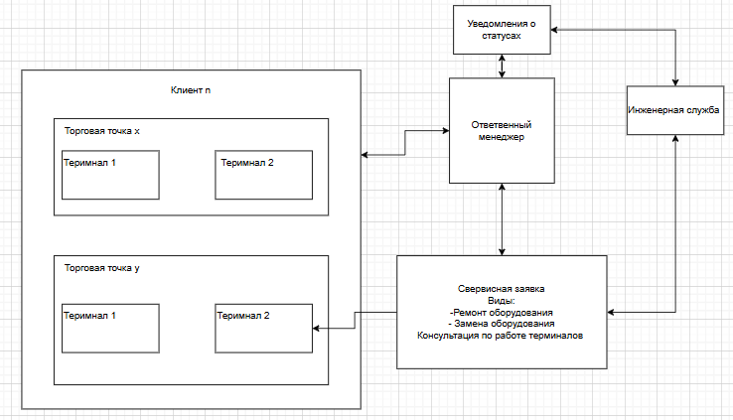
Рисунок 1 – набор сущностей в объекте автоматизации
1.2 Описание бизнес-процессов
Каждый бизнес-процесс, связанный с предоставлением услуги эквайринга, предусматривает неоднократное взаимодействие между отделами, участвующими на разных этапах. Ниже представлены цепочки взаимодействий между разными отделами.

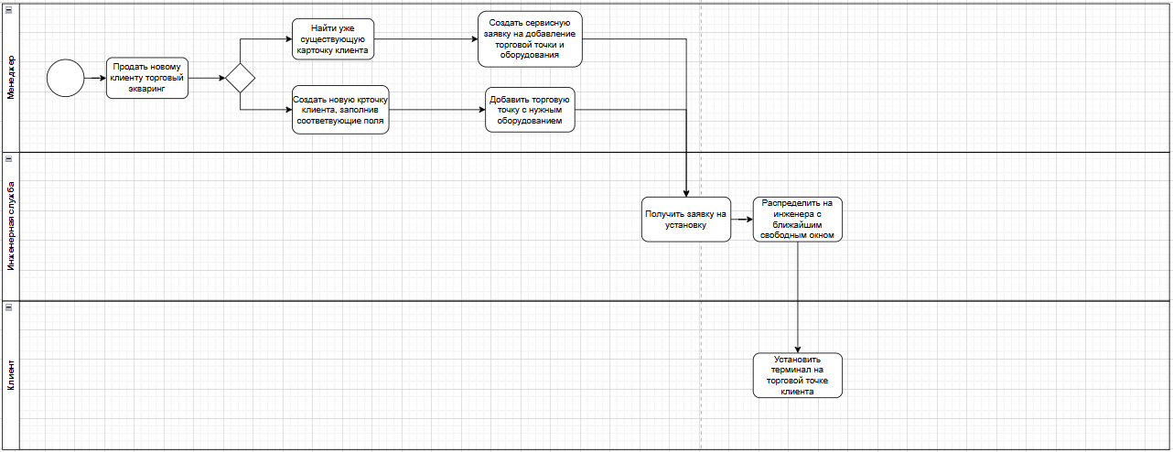
Рисунок 2- Процесс продажи услуги новому клиенту

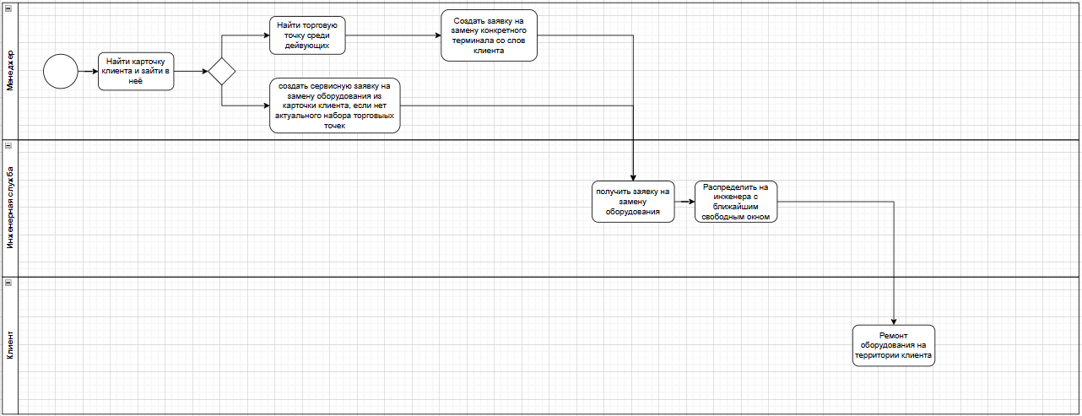
Рисунок 3 – Процесс создания заявок на сервисные работы

Для качественной работы таких бизнес-процессов каждый из его участников должен быть своевременно уведомлён о статусах заявок на установку и сервисные работы. Кроме того, иметь сведения об актуальном наборе торговых точек и оборудования, установленного у клиента.

  - Анализ разработанных решений
На данный момент в банке есть разработанная система, имеющая функции, автоматизирующие выше представленные бизнес-процессы. По результатам оценки эффективности я выделил следующие недоработки.
Система хранит информацию об актуальном наборе торговых точек и оборудования только в том виде, в котором она была внесена изначально. В случае, если клиент откроет новую торговую точку, поменяет оборудование, то проследить это можно только по набору сервисных заявок, в результате которых было установлены и демонтированы терминалы. С течением времени количество этих заявок увеличивается и просмотр каждой из них занимает много времени в работе сотрудников.
Система не уведомляет сотрудников о смене статусов заявок, в которых они фигурируют. Увидеть смену статуса возможно только при авторизации системы и прохождения по ней в нужную заявку. В совокупности со сложностями поиска это значительно занимает время в работе сотрудников.
Из выше представленного формируется актуальность разработки новой информационной системы для улучшения клиентского опыта от пользования услугой торгового эквайринга и экономии рабочего времени сотрудников.

- Проектирование информационной системы
2.1 Разработка ER-диаграммы

По итогам проведения анализа объекта автоматизации становится ясно какими сущностями должна обладать система для обеспечения работы всех бизнес-процессов. Ниже представлена ER-диаграмма.

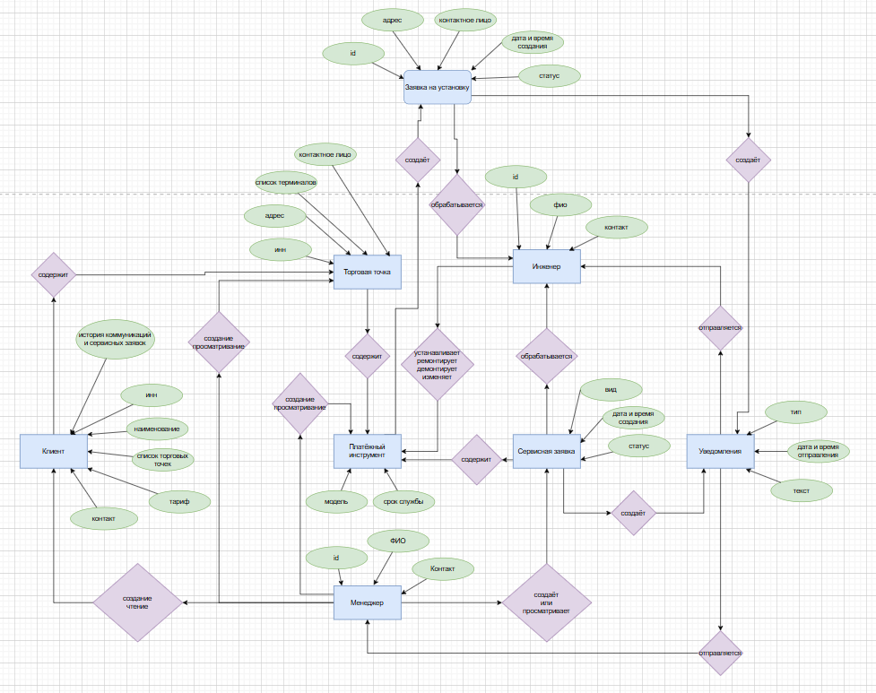
Рисунок 4- ER-диаграмма
На представленной ER-диаграмме содержится набор сущностей с категориями содержащейся информации, необходимой для функционирования бизнес-процессов, а также продемонстрированы взаимосвязи между этими сущностями.

2.2 Разработка архитектурной схемы
Исходя из назначения была выбрана клиент-серверная архитектура, потому что это наиболее подходящий способ для пользования многими сотрудниками с разных устройств и разной степенью географической удалённости. Кроме того, система предназначена в том числе для хранения большого количества юридически значимой информации, в связи с чем требуется подключение к базе данных для хранения всех этих сведений.
Бизнес логика реализована с помощью набора микросервисов, обладающих конечной функциональностью. Такой подход обеспечит масштабируемость и возможность поддержки системы в будущем. Ниже представлена архитектурная схема информационной системы.
Для возможности авторизации пользователей и разделения прав предусмотрена интеграция с сервисом Active Directory, хранящий информацию о пользователях.
Для взаимодействия с пользователями разработан графический веб-интерфейс, содержащий несколько браузерных страниц с логически разделенными функциями системы.
Взаимодействие клиента и сервера обеспечивается по средствам REST API.
Ниже представлена архитектурная схема информационной системы.
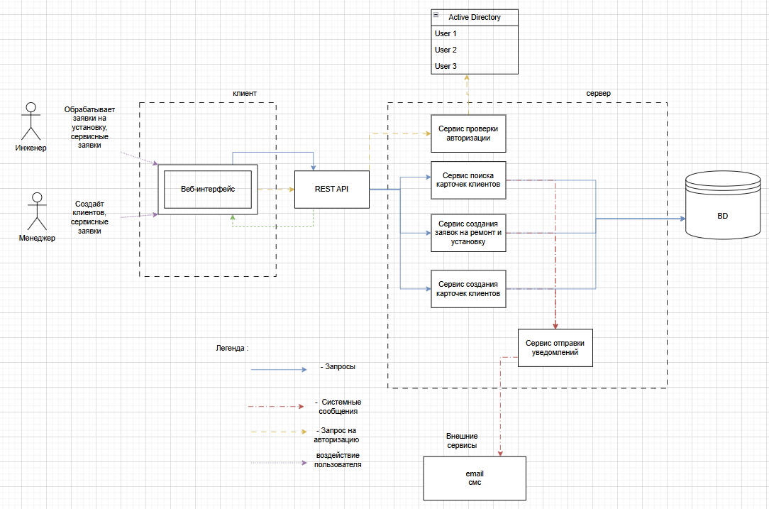
Рисунок 5 – архитектурная схема
2.3 Разработка структуры базы данных
База данных является хранилищем всей юридически значимой и справочной информации, представленной на ER-диаграмме. При этом категории информации должны быть лаконично разделены для быстрого доступа к ним системы без снижения производительности. В то же время необходимо предусмотреть изменение записей в базе данных с наименьшими трудовыми и временными затратами.
Достичь выше представленных целей удалось с помощью проектирования набора взаимосвязанных таблиц. Информация, недоступная для изменения пользователей, вносится в отдельные таблицы программным методом. В неё входят тарифы, модели терминалов, роли пользователей и сведения об отделах. Ниже представлена схема базы данных.
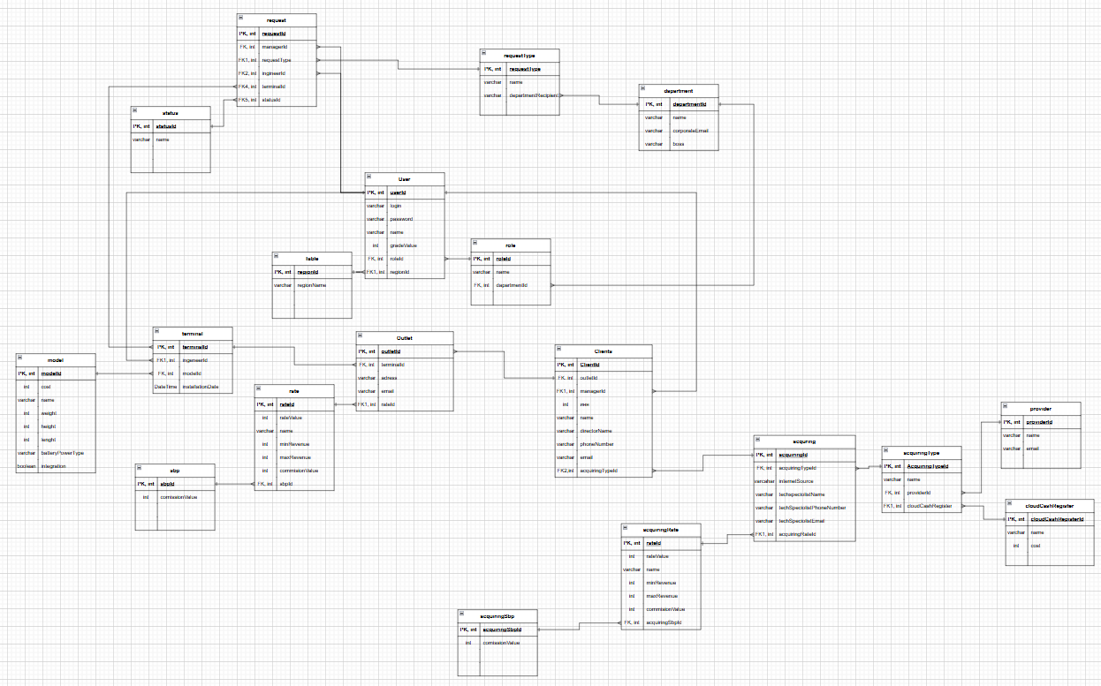
Рисунок 6 – схема базы данных

- Разработка информационной системы
3.1 Технические средства
Выбор технологий для разработки информационной системы осуществлялся на основе анализа следующих критериев.
Функциональные требования:
  - необходимость обработки транзакций, работа с реляционными данными, поддержка многопользовательского доступа;
  - Производительность: обеспечение быстрого отклика системы при одновременной работе множества пользователей;
  - Масштабируемость: возможность расширения функциональности системы в будущем
  - Надежность: устойчивость к сбоям и обеспечение целостности данных;
  - Сроки разработки: доступность инструментов и простота интеграции компонентов;
Для реализации пользовательского интерфейса выбраны следующие технологии:
  - HTML5 - обеспечивает семантическую разметку и современные возможности веб-страниц;
  - CSS3 - позволяет создавать адаптивные интерфейсы с поддержкой различных устройств;
  - JavaScript (ES6+) - предоставляет интерактивность и динамическое обновление контента;
Для серверной части системы выбрана платформа Java по следующим причинам:
  - Надежность: строгая типизация и обработка исключений обеспечивают стабильность работы;
  - Производительность: оптимизированная виртуальная машина Java (JVM) гарантирует высокую скорость выполнения;
  - Многопоточность: встроенная поддержка многопоточности позволяет эффективно обрабатывать запросы;
  - Безопасность: встроенные механизмы безопасности защищают от распространенных уязвимостей;
  - Экосистема: богатый набор библиотек и фреймворков для реализации бизнес-логики.
В качестве системы управления базами данных выбрана PostgreSQL из-за следующих факторов:
  - Производительность: оптимизированное хранение и индексация больших объемов данных;
  - Расширяемость: поддержка пользовательских функций и типов данных;
Веб-сервер и среда выполнения Apache Tomcat выбран в качестве сервера приложений за счёт легкой интеграции с Java-приложениями, высокой производительность при обработке HTTP-запросов, простота конфигурации и развертывания, надежность и стабильность работы.
Контейнеризация системы осуществляется с помощью Docker. Это обеспечивает:
- Изоляцию окружения: идентичная среда разработки и тестирования;
- Портативность: возможность развертывания на любой платформе с поддержкой Docker;
- Масштабируемость: простое горизонтальное масштабирование системы.

3.2 Разработка графического интерфейса
Графический интерфейс состоит из нескольких браузерных страниц с разными категориями информациями и функциями. Открывая систему, пользователь попадает на страницу авторизации, где ему нужно ввести логин и пароль от системы.
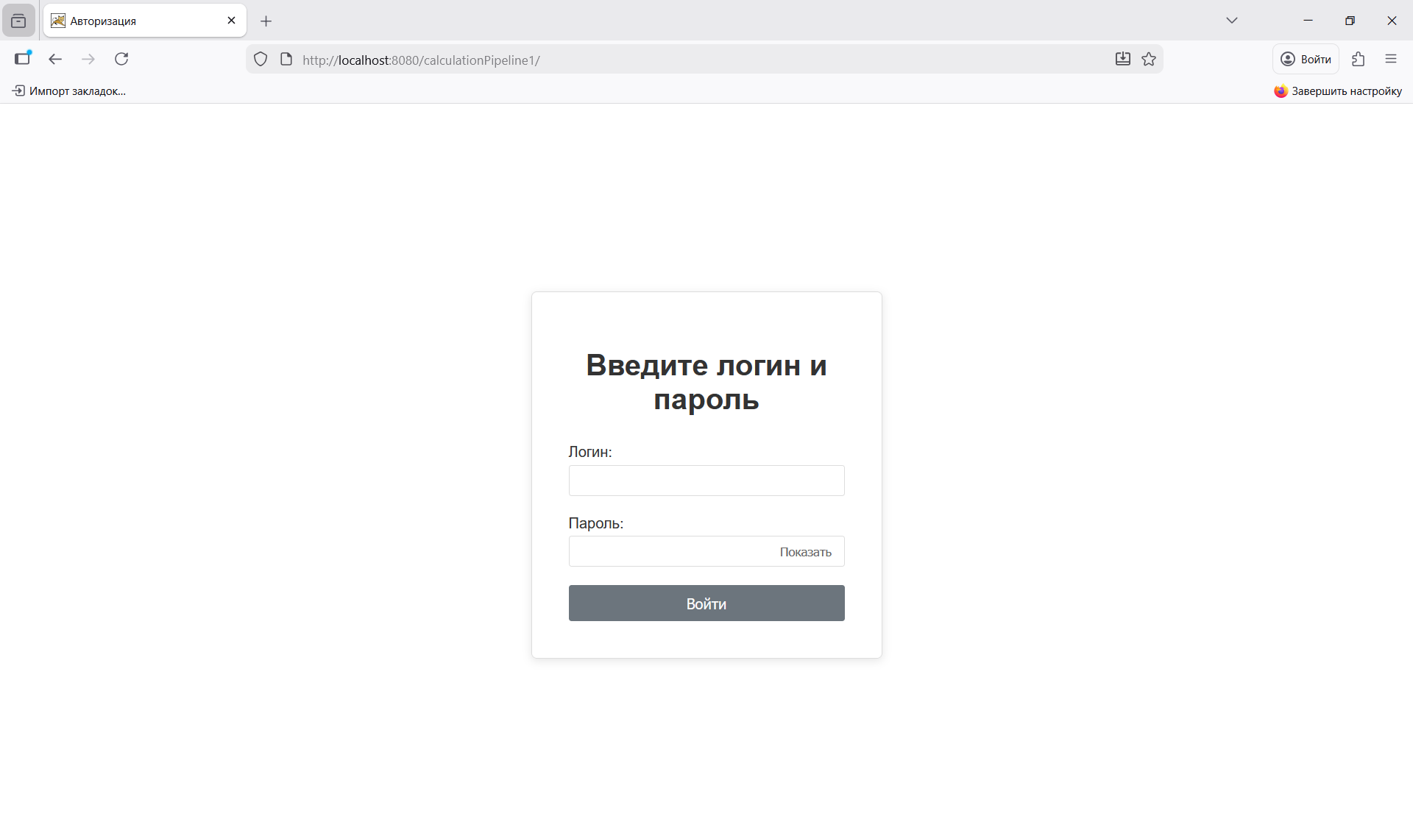
Рисунок 7 – Страница авторизации
Авторизовавшись, пользователь попадает на главную страницу, в которой находятся главные элементы управления. В правом верхнем углу находится кнопка выйти, которая возвращает на страницу авторизации. В левом верхнем углу кнопка, открывающая меню. В центральной части экрана кнопка, открывающая список уведомлений, а также список заявок, созданных менеджером.

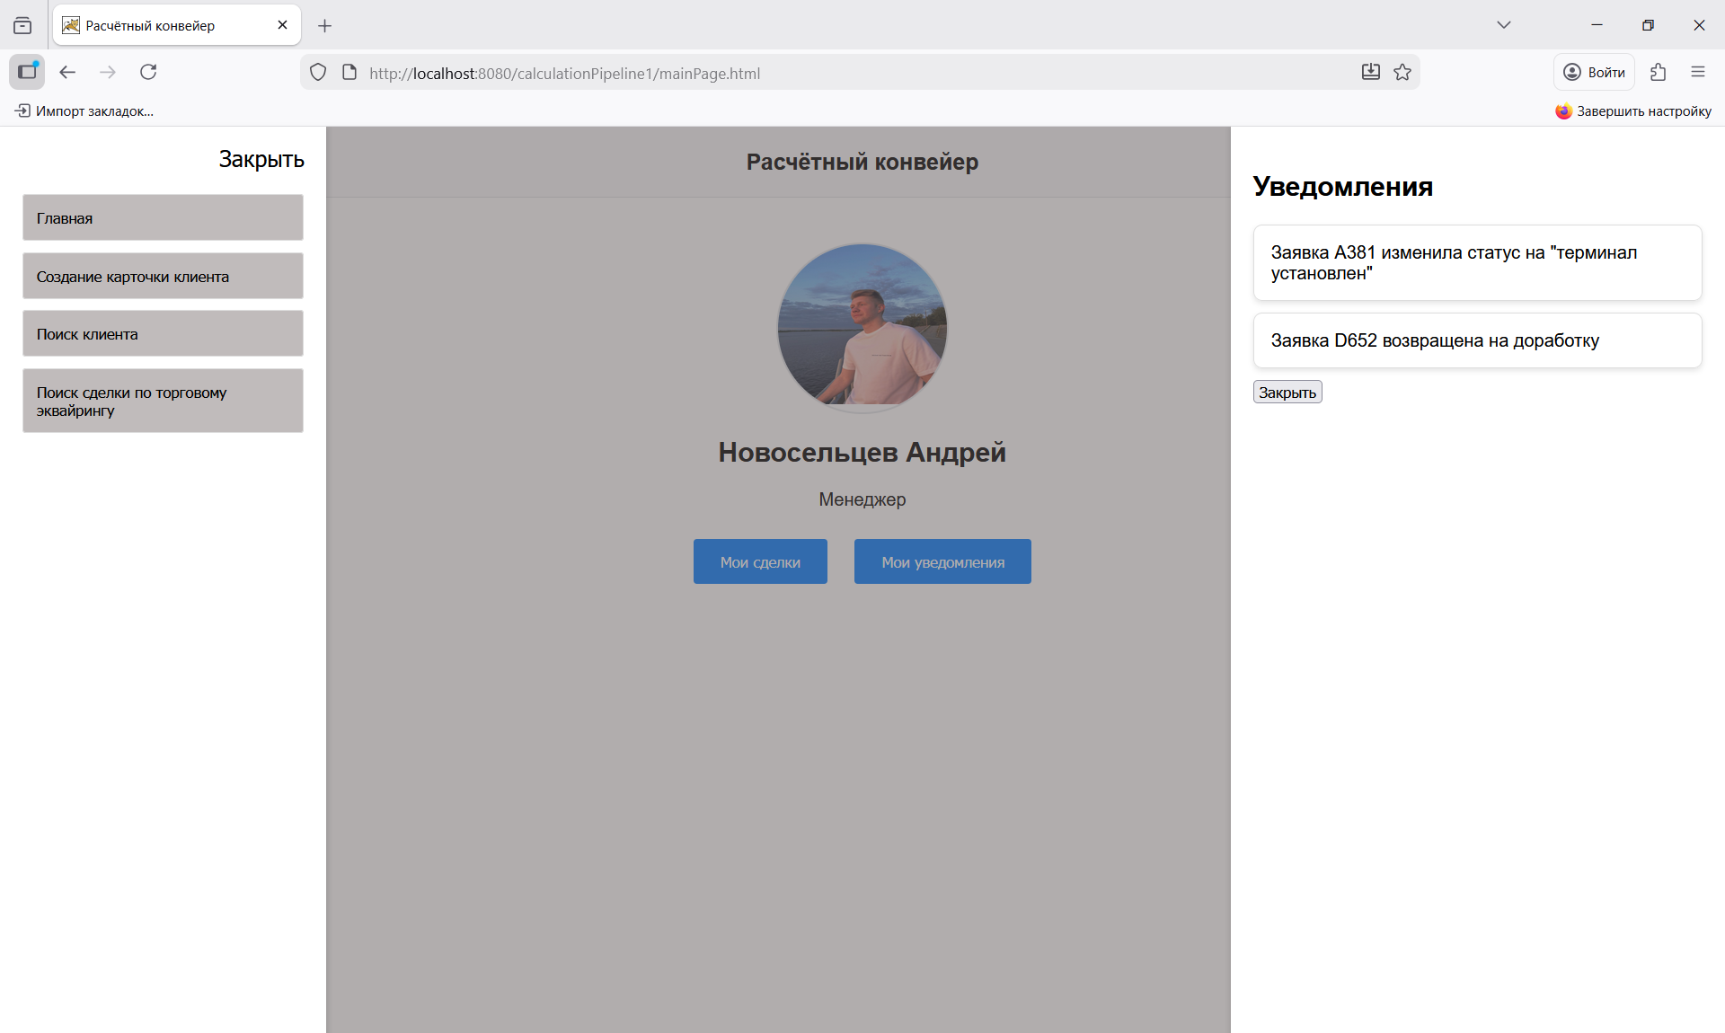
Рисунок 7 – главная страница системы
Нажав на кнопку Создание карточки клиента, пользователь попадёт на страницу, где нужно ввести все необходимые данные для создания. После создания ему открывается страница карточки созданного клиента.
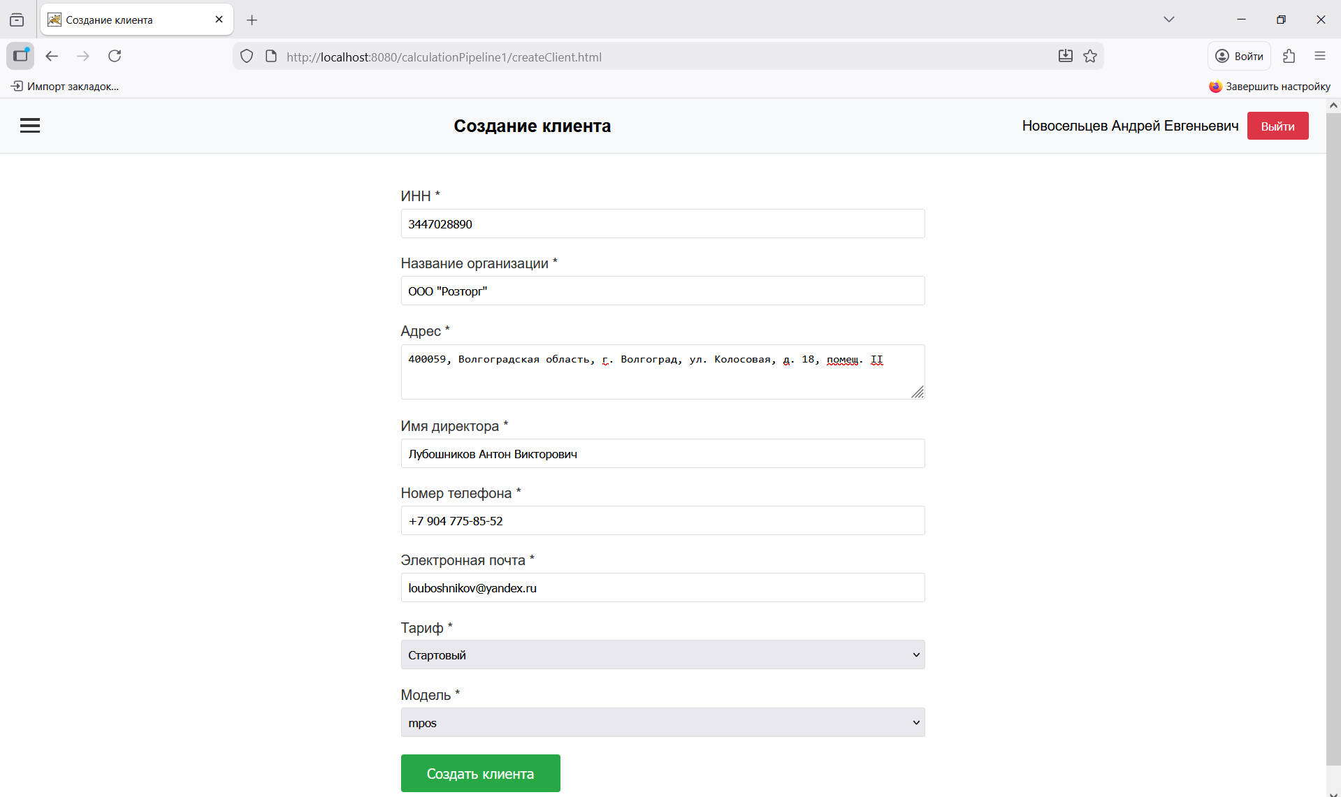
Рисунок 8 – Страница создания клиента

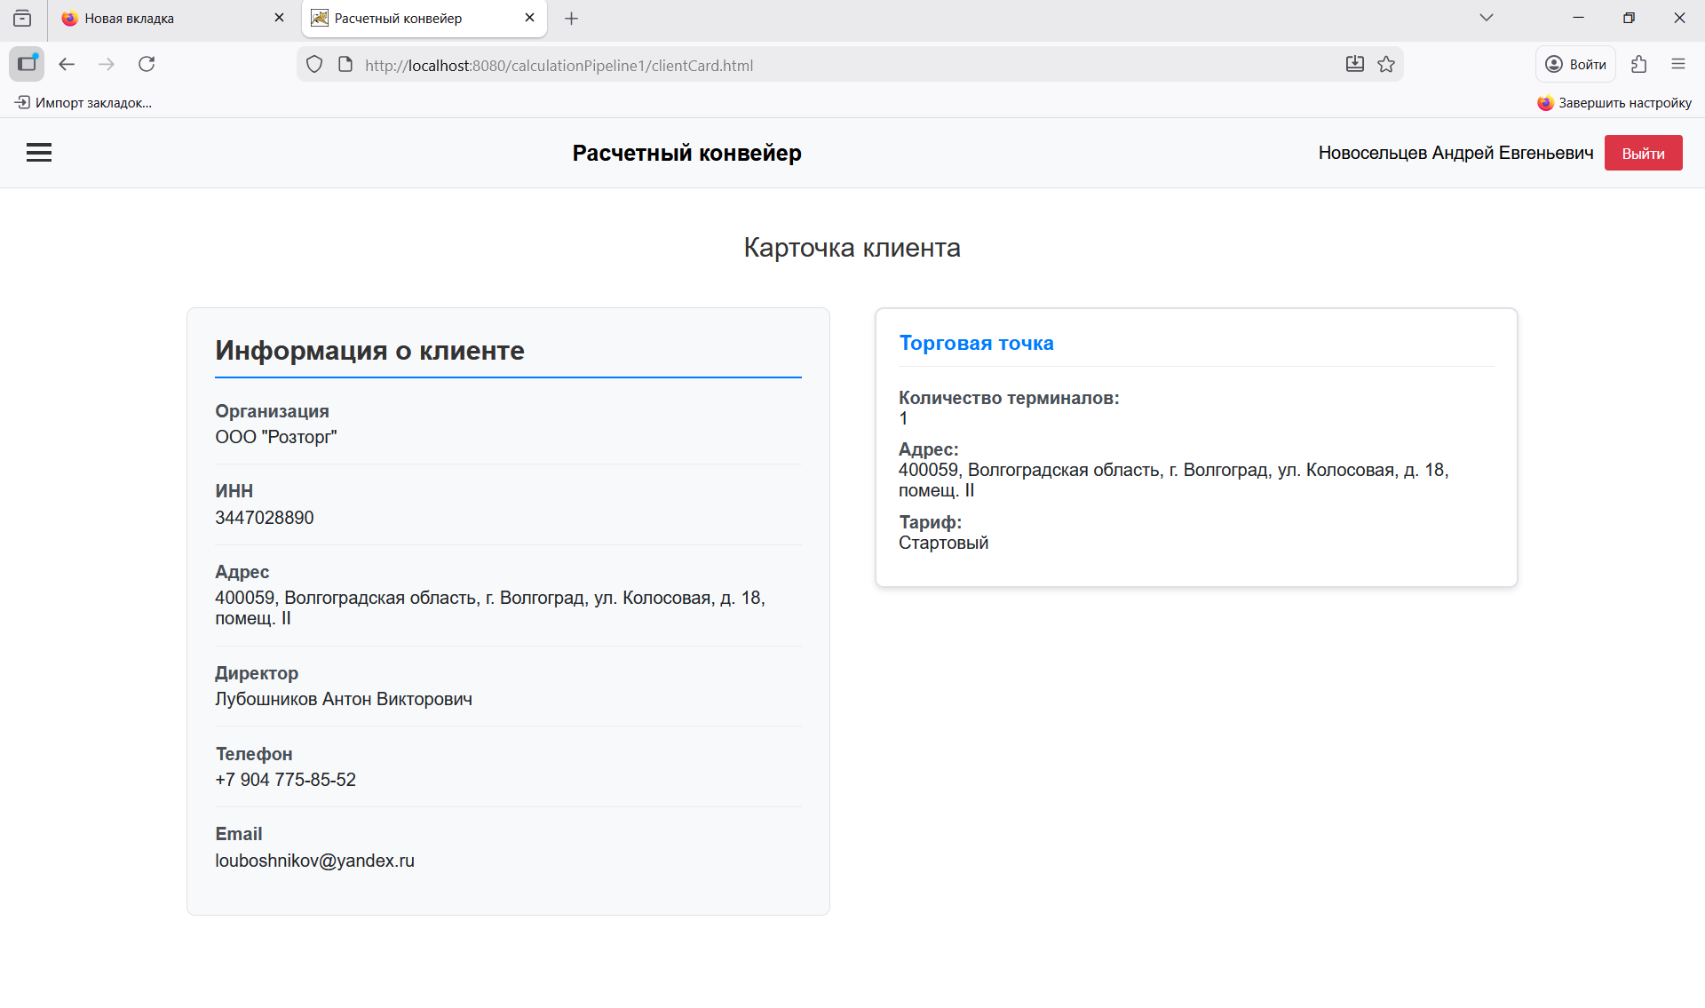
Рисунок 9 – Страница просмотра карточки клиента
Из меню также можно перейти на страницу поиска клиента из общей базы. В ней менеджер по ИНН клиента может найти его карточку и перейти в неё.
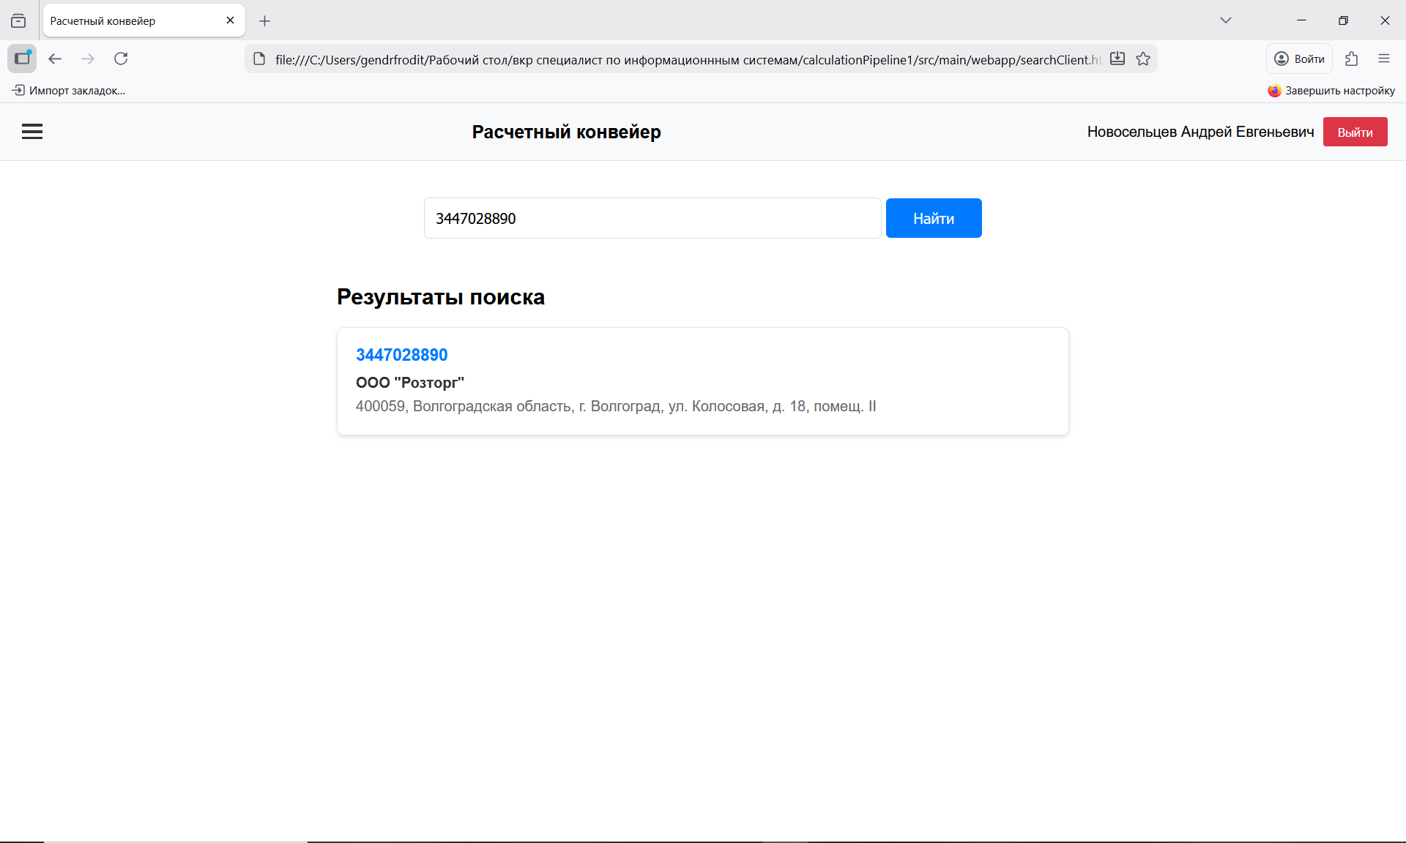
Рисунок 10 – страница поиска клиента

  - Разработка сервера
Для разработки сервера на языке Java была применена система сборки проекта maven. Она позволяет добавить необходимые зависимости для работы с различными библиотеками. Мне понадобились библиотеки для работы подключению к базе данных Hibernate, работы с сервлетами javax.servlet, написания юнит-тестов junit. Кроме того, система сборки maven помогает автоматизировать компиляцию классов и формирование артефакта для разворачивания на сервере.
Код написан в парадигме объектно-ориентированного программирования. Для правильной инкапсуляции данных и соблюдения принципов solid использовался паттерн проектирования MVC (model view controller). В каждом из модулей располагаются компилируемые классы java. В модуле Model находятся классы для хранения информации о клиентах, торговых точках, терминалах тарифах и так далее. То есть это та абстракция, которую мы задаём для объектов из области задачи, чтобы оперировать ими в системе. Данный модуль также содержит классы для работы с базой данных, которые размещают информацию в нужных таблицах. Также предусмотрены методы для запроса информации и преобразовании их в объекты заданных классов. Эти методы описаны в центральном классе setModel.
В модуле контроллер располагается единственный класс ModelServlet. Он предназначен для обработки всех API-запросы клиентской части.
Основной функционал:
1. Обработка HTTP-запросов doPost() - операции создания, doGet() - операции чтения, doOptions() - обработка CORS-запросов .
2. Маршрутизация API-эндпоинтов text POST /api/clients - создание клиента POST /api/outlets - создание торговой точки POST /api/terminals - создание терминала POST /api/auth/login - аутентификация GET /api/clients/{inn}/info - информация о клиенте GET /api/managers/{id}/clients - клиенты менеджера.
3. Обработка данных. Преобразование JSON из тела запросов, вызов соответствующих методов модели setModel Формирование JSON-ответов.
4. Управление ошибками Единообразная обработка исключений Стандартизированные JSON-ответы об ошибках HTTP-статусы для различных сценариев.
Модуль View также содержит единственный класс ApiClient. Его назначение в том, чтобы выполнять асинхронные HTTP-запросов к backend-серверу.
Основной функционал:
  - Бизнес-методы API:
- java createClient() - создание клиента;
- createOutlet() - создание торговой точки ;
- createTerminal() - создание терминала;
- createAcquiring() - создание эквайринга;
- getClientInfo() - получение информации о клиенте;
- getManagerClients() – получение списка клиентов. Обработка HTTP-запросов sendPost() - отправка POST-запросов с JSON-телом
- sendGet() - отправка GET-запросов Автоматическая сериализация/десериализация JSON

2. Управление ошибками. Перехват исключений на уровне сети. Единообразный формат ответов: {"success": boolean, "error": string}. Гарантированный возврат результата даже при ошибках.
3. Асинхронность. Неблокирующие HTTP-вызовы Возврат CompletableFuture для цепочки обработки Поддержка реактивного программирования.
Роль в системе: выступает посредником между бизнес-логикой и HTTP-транспортом, инкапсулируя сложность сетевого взаимодействия и предоставляя простой API для вызова методов backend-сервера. Обеспечивает отказоустойчивость за счет обработки сетевых ошибок.

- Тестирование
4.1 Тест-план
Перечень тестов:
- Авторизация зарегистрированного пользователя;
- Создание карточки клиента;
- Поиск карточки клиента в общей базе;
- Создание сервисной заявки;
- Просмотр созданной пользователем сделки;
- Тестирование модуля подключения к БД;
- Тестирование модуля интеграции с пользовательским интерфейсом;

Функционал, подлежащий тестированию:
- Создание карточки клиента пользователем;
- Поиск и открытие карточки клиента в общей базе;
- Открытие карточки клиента из перечня созданных менеджером;
- Создание сервисной заявки;
- Авторизация пользователя.

Подходы, используемые для тестирования
- Чёрный ящик;
- Модульное тестирование;
- Интеграционное тестирование;
- Стресс-тестирование;

Критерии приёмки тестирования
Для успешного проведения тестирования необходимо достичь результатов:
- Процент неуспешных тестов менее 3;
- Ошибок высокого приоритета не найдено;
- Падений системы не более 1 за время тестирования;
- Отдельные модули системы работают как совместно, так и раздельно;
- Все элементы графического интерфейса отображаются с заданными стилями;
- Время загрузки менее 5 секунд.

Критерии приостановления тестирования
- Выявлены 3 и более процентов неуспешных тестов;
- Выявлении ошибки высокого приоритета тестирование приостанавливается с целью доработки системы;
- Система нестабильна (более 1 падения за время тестирования);

Критерии возобновления тестирования
При исправлении выявленных ранее ошибок тестирование подлежит возобновлению.

Результаты тестирования
Результатами тестирования будут являться сведения:
- О наборе проведённых тестов;
- О приоритете этих тестов;
- О количестве воспроизведения каждого из тестов;
- О количестве неуспешных тестов;
- О функционале, который тестировался.
Задачи тестирования:
- Провести все заявленные тесты;
- Выявить ошибки при их наличии;
- Зафиксировать результаты каждого теста;
- При несоблюдении критериев приёмки вернуть систему на доработку;
- Акцептовать версию системы при соблюдении критериев приёмки.
Расписание тестирования
17.11 Тестирование авторизации пользователя (30 минут)
18.11 Тестирование Создания карточки клиента (40 минут)
19.11 Тестирование поиска карточки клиента в общей базе (20 минут)
20.11 Тестирование создания сервисной заявки (40 минут)
21.11 Тестирования открытия карточки клиента из перечня созданных пользователем (15 минут)
4.2 Результаты тестирования
В результате проведённых тестов были достигнуты следующие результаты:
  - Были проведены все заявленные тесты в следующем объёме:
- Создание карточки нового клиента – 5 тестов
- Поиск и открытие карточки клиента в общей базе – 3 теста
- Открытие карточки клиента из перечня созданных менеджером – 7 тестов
- Создание сервисной заявки – 3 теста
- Авторизация пользователя – 18 тестов
  - Приоритет всех проведённых тестов высокий.
  - Неуспешных тестов не выявлено.
  - Протестирован функционал по авторизации пользователя, созданию карточки нового клиента, открытия клиента как из общей базы, так и из перечня созданных пользователем.

- Заключение
В ходе выполнения выпускной квалификационной работы была успешно решена актуальная задача автоматизации учёта и сопровождения сделок эквайринга в банковской сфере.
В процессе работы реализованы все поставленные задачи:
- Проведён комплексный анализ объекта автоматизации, выявлены ключевые бизнес-процессы и проблемные места существующей системы.
- Сформулированы чёткие требования к разрабатываемой информационной системе на основе выявленных недостатков текущих решений.
- Разработан концепт системы, ориентированный на устранение основных проблем - отсутствия актуальной информации о торговых точках и оборудования, а также недостаточной эффективности системы уведомлений.
- Построена трёхуровневая архитектура системы, включающая клиентскую часть, серверный компонент и базу данных.
- Спроектирована структура базы данных с использованием ER-диаграмм, обеспечивающая целостность и непротиворечивость данных.
- Реализован функциональный прототип системы, включающий графический пользовательский интерфейс, серверную бизнес-логику и модули взаимодействия с базой данных.
- Разработаны ключевые модули системы: аутентификация пользователей, создание и ведение карточек клиентов, управление торговыми точками и терминалами, обработка заявок.
- Проведено тестирование системы, в результате которого верифицировалось соответствие системы требованиям
С помощью этой системы может быть упрощён процесс поиска и анализа информации о клиентах и автоматизирован процесс взаимодействие между коммерческими и инженерно-техническими подразделениями. Перспективы развития системы включают расширение функциональности для интернет-эквайринга, интеграцию с другими банковскими системами, а также внедрение аналитических модулей для прогнозирования и оптимизации бизнес-процессов.

- Список использованной литературы

  - Райкин И.Л., Райкин Л.И. Проектирование информационных систем. CASE-технологии. Нижегород. гос. ун-т им. Р.Е. Алексеева. – Нижний Новгород, 2014. – 267 с..
  - Абакумов Н.Н. Сервлеты, Java servlet Api [Электронный ресурс] // javarush.com – 2016. – URL: https://javarush.com/groups/posts/2529-chastjh-5-servletih-pishem-prostoe-veb-prilozhenie (дата обращения: 03.11.2025).
  - Ржанов Е.А. Принципы ООП [Электронный ресурс] // javarush.com – 2025. – URL: https://javarush.com/groups/posts/1966-principih-obhhektno-orientirovannogo-programmirovanija (дата обращения: 01.11.2025).
  - Ржанов Е.А. Java Hibernate [Электронный ресурс] // javarush.com – 2025. – URL: https://javarush.com/groups/posts/hibernate-java/ (дата обращения: 10.11.2025).
  - Лесницкий А.Е. Современный учебник javascript [Электронный ресурс] // https://learn.javascript.ru/ (дата обращения: 12.11.2025).
  - Родионов Д.Н. REST API [Электронный ресурс] // https://javarush.com/groups/posts/3916-rest-api-ili-ocherednoe-testovoe-zadanie (дата обращения: 17.11.2025).
  - Потапов С.С. Основы Maven [Электронный ресурс] // javarush.com – 2020. – URL: https://javarush.com/groups/posts/2523-chastjh-4osnovih-maven (дата обращения: 01.11.2025).

